Муниципальное бюджетное общеобразовательное учреждение
«Лицей» г. Губкинского

ИССЛЕДОВАТЕЛЬСКАЯ РАБОТА
Оценка состояния загрязнения атмосферного воздуха методом биоиндикации по состоянию хвои Сосны сибирской кедровой в городе Губкинском.

Выполнил: ученик 7 Б класса
Аюпов Петр
Руководитель: Л.А. Челнакова,
учитель биологии

Губкинский 2022

ОГЛАВЛЕНИЕ
 | стр.
Введение…………………………………………………………………… | 3
- ТЕОРИТИЧЕСКАЯ ЧАСТЬ  1.1 Экологические основы биоиндикации…………………………………..  1.2 Хвойные деревья – биоиндикаторы среды……………………………..  1.3 Биологическая характеристика вида Сосна сибирская кедровая……. | 5  7  9
2. ПРАКТИЧЕСКАЯ ЧАСТЬ  2.1 Методика и объект исследования……………………………………….  2.2 Результаты исследовательской работы…………………………………  Выводы………………………………………………………………………. | 12  14  16
Список использованной литературы………………………………………. | 18
Приложения

Введение

Одним из наиболее распространенных видов загрязнения окружающей среды являются выбросы в атмосферу токсичных газообразных соединений. Основными считаются: двуокись серы, окись углерода, фтористый водород, сероводород и другие. Поступление этих веществ в атмосферу связано с деятельностью предприятий, сжиганием мусора, выбросами автотранспорта.
Хорошими индикаторами загрязнения воздушной среды являются растения, поскольку они в большей степени поражаются загрязнениям воздухом и сильнее реагируют на концентрации вредных примесей.
Растительный мир Ямало-ненецкого автономного округа широко представлен хвойными деревьями, которые широко используют в качестве биоиндикаторов при оценке качества окружающей среды. Использование метода биоиндикации отражает неспецифическую реакцию на действие стрессоров и изменения.
Цель исследования – Изучение влияния антропогенных воздействий на атмосферный воздух методами биоиндикации на примере состояния хвои Сосны сибирской кедровой.
Задачи:
- Анализ литературы по проблеме исследования.
- Изучить состояние хвои Сосны сибирской кедровой.
3. Установить влияние антропогенных воздействия на состояние хвои Сосны сибирской кедровой.
Объект исследования - состояние хвои Сосны сибирской кедровой в городе Губкинском.
Предмет исследования – влияние антропогенных воздействий на состояние хвои Сосны сибирской кедровой в городе Губкинском.
Гипотеза: Хвою Сосны сибирской кедровой можно использовать в качестве биоиндикатора для оценки загрязнённости атмосферы.
Методы исследования: Теоретические методы (абстрагирование, анализ и синтез, от абстрактного к конкретному); Эмпирические методы (наблюдение, сравнение, эксперимент). Математические методы (статистические, диаграммы, таблицы). Исследовательские методы (проведение эксперимента).
Теоретическая значимость работы заключается в том, что изучена и проанализирована литература по проблеме исследования; раскрыта сущность понятия «биоиндикация», выявлены особенности использования метода биоиндикации для определения загрязнения атмосферного воздуха при разной антропогенной нагрузке.
Практическая значимость работы заключается в том, материал исследования может быть использован школьниками для подготовки к урокам экологии и биологии, учителями на уроках и внеурочной деятельности

- ТЕОРИТИЧЕСКАЯ ЧАСТЬ

1.1 Экологические основы биоиндикации

В результате применения современных технологий использования природных ресурсов возникает влияния антропогенного нагрузки на окружающую среду, перестройка и ее деформация. Возникают локальные, региональные и глобальные нарушения факторов естественного развития природы.
Используемые методы контроля качества окружающей среды не дают адекватную картину действия того или иного вещества на целостный организм, так как являются многокомпонентными. Биологические тесты приобретают все большую потребность. Биологические методы контроля позволяют быстрее оценивать качество окружающей среды и возможные загрязнения, которые не обнаруживаются химическими методами. Биоиндикация относится к биологическим методам контроля.
В ходе филогенетического и онтогенетического развития любой живой организм в отношении какого либо фактора обладает генетическим и уникальным физиологическим диапазоном толерантности, в пределах которой данный фактор не оказывает значительного влияния на жизнедеятельность организма. В случае пониженной или повышенной интенсивности силы фактора живой организм находится в зонах физиологического пессимума, когда силы воздействия находится за максимальными или минимальными пределами для конкретного организма. В пределах этих факторов наступает снижение жизнедеятельности организма и организм погибает. Данный диапазон неодинаков как для различных особей популяции (но колеблется в пределах определённых для вида) и неодинаков в разные стадии жизненного цикла организма.
Изучение последствия антропогенного воздействия на окружающую среду и выход живого организма из диапазона толерантности невозможно без применения методов биологической индикации, которая дает прямую информацию на стрессовые факторы и реакции организмов.
Биоиндикация это один из видов мониторинга (лат. монитор – тот, кто напоминает, предупреждает) состояния природных экосистем. Мониторинг – это система наблюдения и контроля за каким-либо важным объектом с целью прогнозирования его поведения и управления его состоянием.
Биоиндикация – это способ оценки антропогенной нагрузки по реакции на нее живых организмов и их сообществ». [5, с. 48-53]. Несколько иное (но сходное по сути) определение: «Биоиндикация – это оценка качества среды обитания и ее отдельных характеристик по состоянию биоты в природных условиях» [6, с. 48-53.].
Использование растений в качестве индикаторов называется фитоиндикацией. Растения как биоиндикаторы проявляют чувствительность к различным видам антропогенных воздействий. [1, 187].
В настоящее время применяются и разрабатываются различные типы мониторинговых систем, которые классифицируются по различным принципам (Алексеев, 2003).
Различают пассивный мониторинг, при котором производится учет видимых и невидимых повреждений биологических объектов в природе.
Активный мониторинг осуществляется путем исследования тест-организмов в стандартных условиях. При активном мониторинге необходимо обнаружить повреждения или отклонения от нормы аналогичных свободно живущих организмов.
Действие экологических факторов уместно изучать одновременно на нескольких видах растений, имеющих отличия по устойчивости к антропогенным стрессорам.
Для количественной оценки значимости изменений факторов среды применяются абсолютные и относительные стандарты сравнения.
Абсолютные стандарты сравнения при биоиндикации антропогенных или испытывающих антропогенное действие факторов среды можно получить при условии, когда объект, на который оказывается антропогенное воздействие, сравнивается с биологическими системами эталонного контрольного объекта без воздействия или минимально затронутым деятельностью человека.
Относительными стандартами сравнения служат биологические системы в том случае, когда предоставляется возможность выявить зависимость состояния биоиндикатора с пространственно-временными изменениями антропогенных и испытывающих антропогенное воздействие факторов среды. Стандартами для сравнения могут быть эталонные биологические системы, испытывающие незначительное или известное антропогенное воздействие. Специфические биоиндикаторы проявляют характерные изменения, связанные с действием только одного конкретного фактора. Данные биоиндикаторы используются в качестве тест-объектов.
Таким образом, при биологическом мониторинге с помощью метода биоиндикации можно выявить антропогенные воздействия, которые отражаются на живых организмах.

1.2. Хвойные деревья – биоиндикаторы среды

При изменении толерантного диапазона в природной среде может изменяться окраска листьев, цветков и плодов, а также происходить макроскопические изменения органов. Изменение окраски листьев чаще всего представляет собой неспецифическую реакцию на действие стрессоров и может приобретать следующий характер изменений.
По сравнению с лиственными хвойные деревья остро реагируют на загрязнения атмосферного воздуха. Их повышенная восприимчивость связана с длительным сроком жизни хвои (3-4 года), поглощением ею газов атмосферного воздуха, а также снижением массы хвои. Биоиндикаторный мониторинг на хвойных деревьям можно проводить круглый год. Изменения, связанные с морфологическими и анатомическими признаками, а также продолжительность жизни хвои являются информативными.
Рассмотрим загрязняющие компоненты при антропогенной деятельности, действия которых отражаются на хвойных растениях.
Под действием озона у сосны наблюдается задержка роста хвои и некроз ее кончиков, что называют «синдромом хронической карликовости». Старые иглы опадают раньше, чем появляются новые. У сосны обыкновенной концы игл приобретают желтовато-коричневый цвет и крапчатость.
Хроническое воздействие озона вызывает хлороз старых листьев и преждевременное их опадение. Концы хвоинок становятся красными, затем буреют и приобретают серый цвет, появляются также желтые пятна или крапчатость.
У хвойных пород фтор вызывает побеление, затем потемнение кончиков хвои. У хвойных пород при длительном воздействии фторидов появляются иглы с опаленными верхушками или полностью опаленные, при остром воздействии - молодые побеги погибают.
Сернистый газ. У сосны обыкновенной под действием этого газа краснеют кончики хвои, снижается продолжительность ее жизни, а также возрастает толщина воскового слоя (кутикулы). Отмирают побеги – уменьшается ширина годичных колец, редеет крона. Появляются некрозы - омертвления тканей на хвоинках сосны.
Различают следующие виды некрозов:
- краевой некроз (по краям хвоинки);
- серединный некроз (середина хвоинки);
- точечный некроз – отмирание тканей листа в виде пятен, рассыпанных по всей поверхности хвоинки [7, 78]. (рис.1 Приложение 1).
Таким образом, можно сделать вывод что хвойные деревья остро реагируют на изменения атмосферного воздуха. Использование метода биоиндикации отразит неспецифическую реакцию на действие стрессоров и изменения.

  - Биологическая характеристика вида Сосна сибирская кедровая

Сосна сибирская кедровая Pinus sibirica
Таксон: семейство Сосновые (Pinaceae)
Другие названия: кедр сибирский
English: Siberian Cedar
Кедр сибирский иначе называют сосной сибирской кедровой. Первое из этих названий представляет собой дословный перевод его латинского научного наименования. Кедрами же по-русски стали называть совсем другие деревья, растущие в Африке, Аравии и на Гималаях и именуемые по латыни кедровыми (Cedrus), а не кедрами. До нашего времени в мире сохранилось только 4 вида кедров: ливанский, гималайский, атласский (в горах Марокко и Алжира), кипрский. Второе же из бытующих названий сибирского кедра представляет собой аналогию научного латинского наименования европейского кедра — сосна кедровая (Pinus cembra).
Сосна сибирская кедровая — хвойное, вечнозеленое крупное стройное, светолюбивое дерево высотой до 40 м. Одно из самых древних деревьев семейства сосновых (около 100 млн. лет), достигает возраста 400 лет, хотя более распространены кедровники в возрасте 200-250 лет. В благоприятных условиях кедр живет до 800 лет; до 80 лет активно забирает влагу из почвы, после 80 — отдает ее. По сведениям Ф.К. Арнольда (1898), в прошлом веке в Предуралье встречались кедры, из которых выпиливали доски шириной 2,5 аршина (178 см).
Сосна сибирская кедровая имеет стройный ствол, который ветвится выше уровня человеческого роста, покрыт буро-красной или сероватой корой в мелких трещинах, к вершине буро-желтой, пластинчатой. Кора тонкая, что делает кедр чувствительным к механическим повреждениям (в том числе колотым при заготовке семян), облегчающим проникновение в ствол грибных инфекций, и к пожарам.
Хвоя длинная, мягкая, трехгранная, по 5 игл в пучке, держится на ветвях 10-11 лет, вместо 6—7 лет в западной части ареала кедра. Строение хвои помогает дереву испарять наименьшее количество влаги.
Ветки мутовчато расположенные, раскидистые, создают пирамидальную или округлую кудрявую крону. Для старых кедров характерно канделябровидное поднятие верхних ветвей вровень с вершиной или несколько выше, создающее многовершинность. Эта особенность является приспособлением для увеличения семеношения, так как шишки у кедра образуются только на освещенных ветвях. У отдельно стоящих кедров и в рединах многовершинность выражена слабо или отсутствует [3, 69].
Сибирский кедр — дерево однодомное с разнополыми «соцветиями». Женские шишки фиолетовые, образуются по 2-5 на концевых побегах освещенных ветвей в верхней части кроны. Мужские колоски — стробилы на боковых побегах ветвей средней части кроны. При хорошей освещенности крон и те и другие могут формироваться на одной ветви. Опыление происходит в июне, оплодотворение — через 11-12 месяцев после опыления. Семена созревают в сентябре следующего после опыления года. Пыльца имеет воздушные мешки, поэтому разлетается далеко. Вегетативные и репродуктивные органы кедра не повреждаются низкими зимними температурами. Но «цветки» и перезимовавшие женские шишки чувствительны к температуре и влажности воздуха, не переносят заморозков, засух, длительных дождей, сопровождающихся похолоданием, которые существенно снижают или вовсе уничтожают урожаи семян. Цветки пыльниковые, в колосках, фиолетово-красного цвета. Плодоносить дерево начинает на открытых местах с 15—40-летнего возраста, а в густом лесу - с 50-60 лет, одиночные шишки могут появляться и раньше. В древостоях сомкнутостью 0,4-0,5 оно начинается в 50-80 лет, при сомкнутости крон 0,7-0,8 —в 70-100 лет. Усиленное семеношение продолжается у кедра со 160 до 260 лет, после чего постепенно затухает.
Семена кедра — орешки, заключенные в жесткую скорлупу светло- или темно-коричневого цвета.
По теневыносливости кедр уступает только пихте сибирской и превосходит ель сибирскую. Его теневыносливость, как и других древесных пород, уменьшается с возрастом, особенно сильно в период начала семеношения, и зависит от особенностей условий произрастания. На более плодородных и оптимально увлажненных почвах теневыносливость кедра повышается, а на бедных и сухих — снижается. Снижается она и при увеличении абсолютной высоты местности.
Кедр обладает очень высокой способностью самозалечивания своих ран. По сообщениям исследователей кедра, в условиях подсочки рана зарастает древесиной начиная с первого года подсочки. Со временем раны зарастают полностью и по всей периферии и деревья внешне ничем не отличаются от неподсоченных [2, 35].
Сосну сибирскую или кедр местные жители любовно называют «Хлебным деревом» Сибири. В кедре ценится всё: от хвои до семян. Кедр есть, за что любить и беречь. В кедровом лесу создается особый микроклимат, и потому он всегда богат и ягодами, и грибами, и полезными травами, и зверьем.

- ПРАКТИЧЕСКАЯ ЧАСТЬ

2.1 Методика и объект исследования

При выборе объекта для мониторинга мы учитывали необходимые условия. К ним мы отнесли характерные морфологические особенности, которые не позволяют перепутать объект исследования с другим видом. Объект имеет однородные свойства и присутствует на исследуемой территории в достаточном количестве.
Считается, что для условий лесной полосы России наиболее чувствительны к загрязнению воздуха сосновые леса. Это обусловливает выбор сосны сибирской кедровой как важнейшего индикатора антропогенного влияния. Известна высокая чувствительность хвойных растений к различным видам загрязнителей, что обуславливает их широкое использование в качестве биоиндикаторов при оценке качества окружающей среды. (Ашихмина, 2000).
Для определения методики чистоты атмосферы по хвое использовали методику Т.Я. Ашихмина, доктор технических наук, профессор, зав. лабораторией биомониторинга Института биологии Коми НЦ УрО РАН и ВятГГУ (Приложение 2).
В качестве объекта исследования для индикатора воздуха мы выбрали Сосну сибирскую кедровую.
Место проведения исследования город Губкинский. Город расположен на левом берегу реки Пякупур, в 200 километрах от северного полярного круга в северо-восточной части Западно-Сибирской равнины, в лесотундровой зоне. Губкинский возник как базовый центр в связи с промышленным освоением группы самых северных в Западной Сибири нефтегазовых месторождений, перспективных по запасам углеводородного сырья, отличающегося уникальными свойствами. Основной отраслью промышленности является нефтегазодобывающая. В Губкинском находится наиболее перспективное в системе НК «Роснефть» предприятие — ООО «РН-Пурнефтегаз».
Газодобывающая отрасль представлена введённым в 1993 году в промышленную эксплуатацию Комсомольским газовым промыслом ООО «Газпром добыча Ноябрьск». С введением в 1999 году Губкинского газового месторождения ЗАО «Пургаз» в муниципальном образовании «Город Губкинский» газодобывающая отрасль получила дальнейшее развитие. Переработку и осушку попутного нефтяного газа, производство газового бензина осуществляет филиал АО «СибурТюменьГаз» .
Губкинский расположен в зоне резко континентального климата, средняя температура января −26,9, июля +20,2.
- Среднегодовая температура воздуха — −4,0 °C
- Относительная влажность воздуха — 77,0 %
- Средняя скорость ветра — 3,1 м/с
- Самая низкая температура, зарегистрированная в городе Губкинский: −62,2 °C (2006 год)
- Самая высокая температура, зарегистрированная в городе Губкинский: +36,4 °C
Предметом индикации отобраны хвойные деревья Сосны сибирской кедровой, расположенные на контрастных участках по уровню антропогенной нагрузки:
- Садоводческом некоммерческом товариществе «Надежда», удаленность от города 7 км (контрольный участок, т.к. находится на расстоянии от города и автомобильных дорог, антропогенная нагрузка очень маленькая – 1 участок).
- Район Губкинской городской больницы, центр города (2 участок, центр города, находится на оживленном перекрестке автомобильных дорог, средняя антропогенная нагрузка),
- Участок автомобильной трассы Сургут-Новый Уренгой, Граница Ямало-Ненецкого автономного округа – Губкинский (участок 3, автомобильная трасса, высокая антропогенная нагрузка).
2.1 Результаты исследовательской работы

Первый этап нашего исследования визуальная оценка хвойных деревьев и выбор деревьев – индикаторов. Для проведения исследования отбирали деревья возрастом 15-20 лет.
В дикой природе кедр растет довольно медленно. Саженец возрастом 5 лет вырастает всего на 35 см. Начиная с 15-25 лет, дерево дает ежегодный прирост до 35 см. Если деревце растет на открытом и хорошо освещенном участке, то его плодоношение начинается через 15-30 лет (Приложение 3 рис.2). Количество лет определяли по мутовкам, хорошо известно, что первые мутовки на открытых участках появляются на 5-6 году жизни, под пологом леса - через 7-8 лет.
На этом этапе мы отобрали по пять деревьев на каждом экспериментальном участке, подходящих для исследований.
На втором этапе исследования мы отобрали побеги по продолжительности жизни хвои.
Побеги последнего года коричневые, покрыты длинными рыжими волосками. Хвоя темно-зеленая с сизым налетом, длиной 60-140 мм, мягкая, в разрезе трехгранная, слегка зазубренная, сидит на укороченном побеге по 5 штук в пучке, сохраняется на ветвях 3-7 лет. Отдельные хвоинки остаются зелеными 9-10 лет. (рис.3 Приложение 3).
С ветвей 5 деревьев отбирали побеги одинаковой длины. С них собирали всю хвою и визуально проанализировали её состояние. Степень повреждения хвои определяли по наличию хлоротичных пятен, некротических точек, некрозов (повреждение 1-го класса – хвоинки без пятен, 2-го класса – с небольшим числом мелких пятен, 3-го класса – с большим числом пятен), усыханием (усыхание 1-го класса – кончик на 2-5 мм усох, 2-го класса – усохла треть хвоинки, 3-го класса – вся хвоинка жёлтая или более половины её длины сухая).
Для выполнения исследования нами были отобраны по 300 хвоинок с каждого опытного участка. Повреждение хвоинок на контрольном участке составило 6% (19 штук), на опытном участке 2 повреждение составило 16% (53 штуки), на опытном участке 3 повреждение составило 24% (73 штуки). Обследование хвоинок на усыхание показало, что на контрольном участвке отсутствует, на участке 1 усохло 13% (40 хвоинок), на участке 3 усохло 16% (49 хвоинок). Результаты представлены в таблице 1 и 2 (Приложение 4) и на диаграмме 1 и 2. (Приложение 5).
Сравнительный анализ таблицы 1 показывает, что на территории СНТ «Надежда» - опытный участок 1 наблюдается набольшее количество хвоинок, не подверженных отрицательному воздействию, по сравнению с территориями в центре города и на автомобильной трассе. Учитывая данные диаграмм, можно сделать вывод что на участке 3 самые поврежденные хвоинки Сосны сибирской кедровой.
Наименьшая степень усыхания установлена на контрольном участке, наибольшая на участке 3.
Продолжительность жизни хвои колеблется от 2 до 8 лет. Самая большая продолжительность жизни установлена на участке 3, она составляет 1,8, средняя продолжительность жизни 1,6 лет на опытных участках 1 и 2.
Третьим этапом исследования было определить продолжительность жизни хвои. Для этого отобрали хвою первого, второго и третьего годов жизни с собранных побегов на опытных участках, рассчитали индекс продолжительности жизни хвои по формуле. Данные представили в таблице 3 и 4. (Приложение 6).
Таким образом, исследованные участки города Губкинского испытывают воздействия загрязнения атмосферного воздуха, это установлено опытным путем наблюдения за хвоей Сосны сибирской кедровой в повреждении и усыхании хвои, так как хвоя является органом дыхания сосны.
Результаты исследовательской работы показывают что антропогенное влияние негативно воздействует на состояние возможные причины наличие автомобильных дорог и большая концентрация SO, HCl, HF.

Выводы.

Известна высокая чувствительность хвойных растений к различным видам загрязнителей, что обуславливает их широкое использование в качестве биоиндикаторов при оценке качества окружающей среды. Использование метода биоиндикации отражает неспецифическую реакцию на действие стрессоров и изменения.
Это обусловливает выбор сосны сибирской кедровой как важнейшего индикатора антропогенного влияния.
Для определения методики чистоты атмосферы по хвое использовали методику Т.Я. Ашихмина, доктор технических наук, профессор, зав. лабораторией биомониторинга Института биологии Коми НЦ УрО РАН и ВятГГУ.
Первый этап нашего исследования визуальная оценка хвойных деревьев и выбор деревьев – индикаторов. Для проведения исследования отбирали деревья возрастом 15-20 лет.
На этом этапе мы отобрали по пять деревьев на каждом экспериментальном участке, подходящих для исследований.
На втором этапе исследования мы отобрали побеги по продолжительности жизни хвои. С ветвей 5 деревьев отбирали побеги одинаковой длины. С них собирали всю хвою и визуально проанализировали её состояние. Для выполнения исследования нами были отобраны по 300 хвоинок с каждого опытного участка.
Сравнительный анализ показывает, что на территории СНТ «Надежда» - опытный участок 1 наблюдается набольшее количество хвоинок, не подверженных отрицательному воздействию, по сравнению с территориями в центре города и на автомобильной трассе. Учитывая данные, можно сделать вывод что на участке 3 самые поврежденные хвоинки Сосны сибирской кедровой.
Наименьшая степень усыхания установлена на контрольном участке, наибольшая на участке 3.
Третьим этапом исследования было определить продолжительность жизни хвои. Для этого отобрали хвою первого, второго и третьего годов жизни с собранных побегов на опытных участках, рассчитали индекс продолжительности жизни хвои по формуле, Данные показывают, что средняя продолжительность жизни хвоинок от 1,6 до 1,8 лет.
Таким образом, исследованные участки города Губкинского испытывают воздействия загрязнения атмосферного воздуха, это установлено опытным путем наблюдения за хвоей Сосны сибирской кедровой в повреждении и усыхании хвои, так как хвоя является органом дыхания сосны.
Результаты исследовательской работы показывают что антропогенное влияние негативно воздействует на состояние возможные причины наличие автомобильных дорог и большая концентрация SO, HCl, HF.

Список использованной литературы

- Биоиндикация загрязнений наземных экосистем / под ред. Р. Шуберта. – М.: Мир, 1988. – 350 с
- Мазнев Н.И. Энциклопедия лекарственных растений. 3 изд. -М.: Мартин, 2004
- Мегре Д.В. «Звенящие кедры России». Диля, 2006
- Опекунова М.Г. Биоиндикация загрязнений. Учеб. пособие. СПб.: Изд-во С.-Петерб. ун-та, 2004.
- Рассадина Е.В. Биоиндикация и ее место в системе мониторинга окружающей среды // Вестник Ульяновской государственной сельскохозяйственной академии. – 2007. – С. 48-53.
- Романова Е.М., Игнаткин Д.С., Романов В.В., Любомирова В.Н., Мухитова М.Э. Биоиндикация – составной компонент экологического мониторинга // Аграрная наука и образование на современном этапе развития: опыт, проблемы и пути их решения. Материалы VII Международной научно-практической конференции. – Ульяновск, 2016. – С. 148-155.
- Сперанская, Е.С. Системный подход при изучении нарушений растительности // Биоиндикация и биомониторинг… – С. 155-160. 7. Шульц Х. Биохимическая индикация хвои – способ раннего распознавания эффектов повреждения // Биоиндикация и биомониторинг… – С.70-78.
- Ярмишко В.Т. Сосна обыкновенная и атмосферное загрязнение на Европейском Севере. СПб., 1997.

Приложение 1

Рис. 1 Бонитировочная шкала некрозов хвои сосны обыкновенной и продолжительность жизни (Вайнерт и др.,1988).

Приложение 2

Методика индикации чистоты атмосферы по хвое

Определить участки проведения работы. Они должны находиться в зонах, контрастных по уровню атмосферного загрязнения:
  - вблизи автодорог, промышленных предприятий и т.п.;
  - в зелёной зоне города.
- Определить состояние хвои сосны:
      - выявить степень повреждения хвои.
С ветвей 5-10 деревьев отбирают побеги одинаковой длины. С них собирают всю хвою и визуально анализируют её состояние. Степень повреждения хвои определяют по наличию хлоротичных пятен, некротических точек, некрозов (повреждение 1-го класса – хвоинки без пятен, 2-го класса – с небольшим числом мелких пятен, 3-го класса – с большим числом пятен), усыханием (усыхание 1-го класса – кончик на 2-5 мм усох, 2-го класса – усохла треть хвоинки, 3-го класса – вся хвоинка жёлтая или более половины её длины сухая);
      - результаты учётов занести в таблицу;
      - сделать вывод о состоянии хвои в разных районах города.
- Определить продолжительность жизни хвои:
      - отбирается хвоя первого, второго и третьего года жизни с собранных побегов;
      - результаты заносятся в таблицу;
      - рассчитать индекс продолжительности жизни хвои (Q) по формуле Q=$\frac{3B_{1}+2В_{2}+B_{3}}{B_{1}+B_{2}+B_{3}},$где В₁, В₂, В₃ – количество хвоинок с продолжительностью жизни соответственно 1, 2 и 3 года жизни;
      - результаты занести в таблицу.

Приложение 3
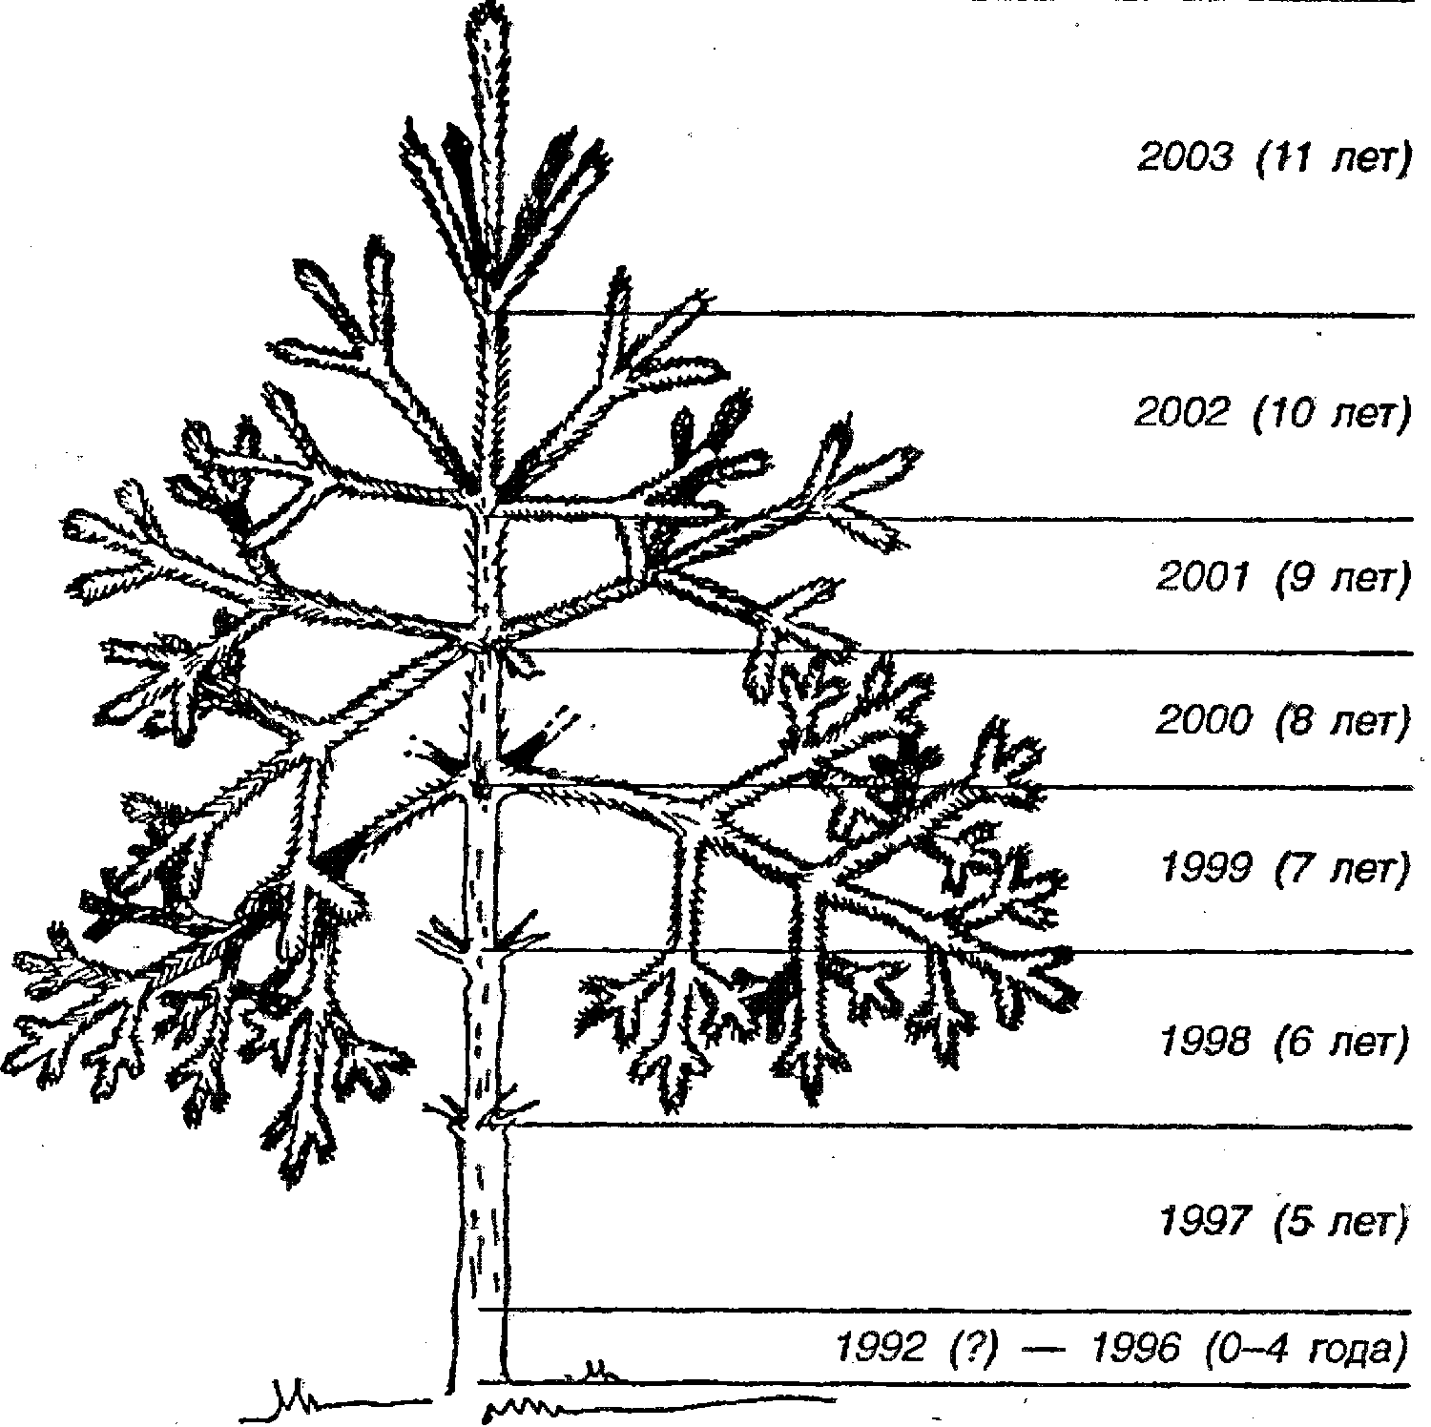
Рис. 2. Этапы роста Сосны кедровой сибирской.

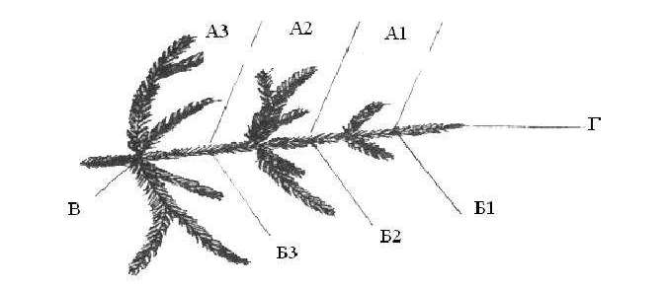
Рис.3. Определение продолжительности жизни хвои.
Компоненты хвойного дерева, служащие индикатором А1,А2,А3 – побеги первого, второго и третьего года жизни, Б1, Б2, Б3 – хвоя первого, второго и третьего года жизни, В – мутовка, Г- почки.

Приложение 4

Таблица 1. Степень повреждения хвои на исследуемых участках
Состояние хвои | Участок контроля 1 |  | Опытный участок (с антропогенной нагрузкой)  Участок 2 |  | Опытный участок (с антропогенной нагрузкой)  Участок 3
 | Кол-во | % | Кол-во | % | Кол-во | %
Обследовано хвоинок | 300 | 100 | 300 | 100 | 300 | 100
Повреждение | 19 | 6 | 53 | 16 | 73 | 24
1-го класса | 281 | 94 | 253 | 84 | 227 | 76
2-го класса | 14 | 5 | 40 | 12 | 17 | 5
3-го класса | 5 | 1 | 13 | 4 | 56 | 19

Таблица 2. Степень усыхания хвои на исследуемых участках
Состояние хвои | Участок контроля 1 |  | Опытный участок (с антропогенной нагрузкой)  Участок 2 |  | Опытный участок (с антропогенной нагрузкой)  Участок 3
 | Кол-во | % | Кол-во | % | Кол-во | %
Обследовано хвоинок | 300 | 100 | 300 | 100 | 300 | 100
Усыхание | 0 | 0 | 40 | 13 | 49 | 16
1-го класса | 0 | 0 | 14 | 4 | 12 | 4
2-го класса | 0 | 0 | 7 | 2 | 6 | 2
3-го класса | 0 | 0 | 19 | 7 | 31 | 10

Приложение 5

Диаграмма 1. Степень повреждения хвои на исследуемых участках

Диаграмма 2. Степень усыхания хвои на исследуемых участках

Приложение 6
Таблица 3. Продолжительность жизни хвои сосны сибирской кедровой на разных опытных участках

Состояние хвои | Участок контроля 1 | Опытный участок (с антропогенной нагрузкой)  Участок 2 | Опытный участок (с антропогенной нагрузкой)  Участок 3
Хвоя первого года жизни | 34 | 56 | 48
Хвоя второго года жизни | 89 | 263 | 176
Хвоя третьего года жизни | 148 | 311 | 123

Таблица 4. Индекс продолжительность жизни хвои сосны сибирской кедровой на разных опытных участках

Состояние хвои | Участок контроля 1 | Опытный участок (с антропогенной нагрузкой)  Участок 2 | Опытный участок (с антропогенной нагрузкой)  Участок 3
Индекс продолжительности жизни хвои (Q) | 1,6 | 1,6 | 1,8

